# 榆林市场所加大对电动车市场整治力度

为保障辖区内居民安全出行，绿色出行。同时按照建安区市场监督管理局工作部署。榆林市场监督管理所利用周末时间对所辖区内所有电动车经营商户进行全面排查摸底。对于存在有安全隐患，购进渠道不正规，未进行3C认证的违规车辆，违法经营者进行全面整顿。

执法人员查看购进渠道以及是否3C认证



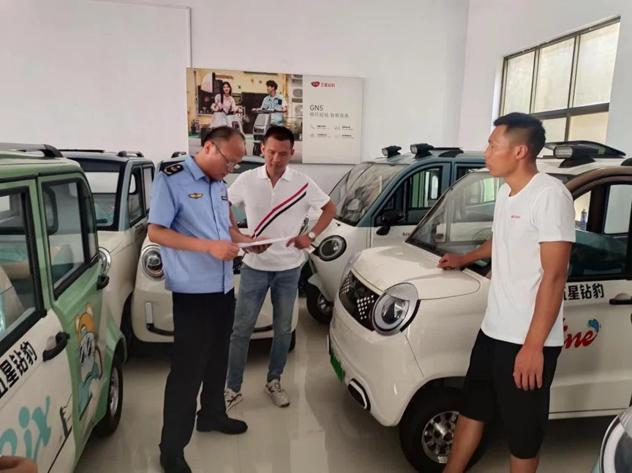



　　在检查的同时，执法人员要求各电动车经营单位签署“建安区市场监督管理所对电动车生产销售单位的政策告诫书”。按照告诫书中要求，要严格遵守《中华人民共和国产品质量法》，《中华人民共和国认证认可条例》，《强制性产品认证管理》等相关法律法规规定。本着公平、合理、合法、诚信经营的原则，共同营造良好的市场经营秩序。



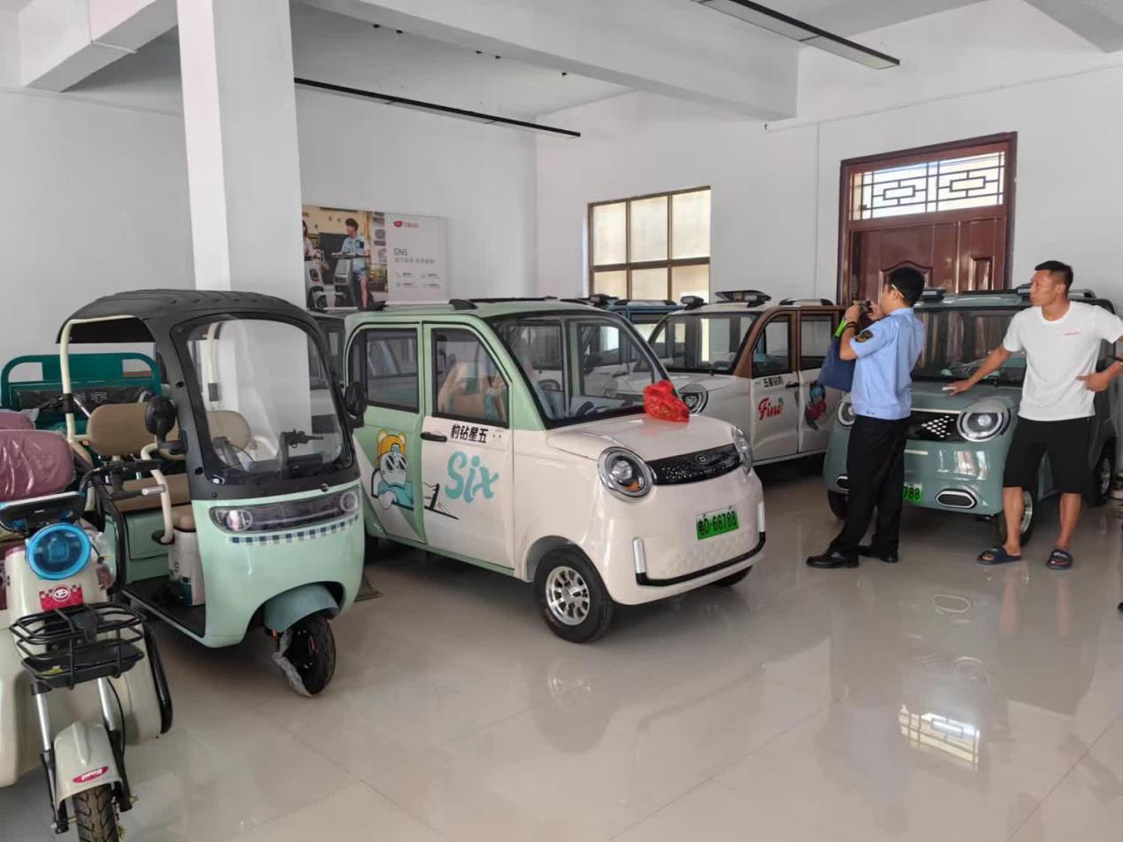

　执法人员告诫所有电动车经营商户，要按照电动车出厂时的原有状况进行销售，严禁经营无证或伪造证书，或篡改车速，蓄电池的电动车。一经查处，将按照相关法律法规严肃处理。